「臥雲辰致と開産社」
主催：「臥雲辰致を学び顕彰する会」 会長：佐伯 治海
講師：武居利忠
日時：令和２年１１月２１日（土曜）
場所：松本商工会館 ６階（会議室）
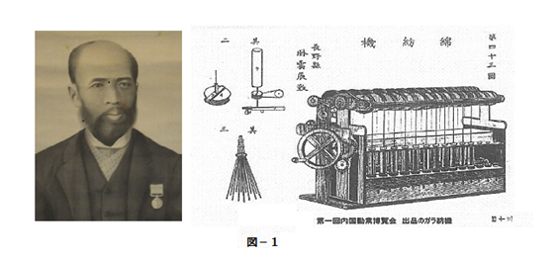１、初めに
臥雲辰致（1842～1900）は明治初期にガラ紡機と呼ばれる紡績機を発明した発明家で、姓の「臥雲」は住持であった寺、臥雲山孤峰院の山号に由来する。
辰致が発明したガラ紡機は、西洋式紡績機とは全く異なった構造を持ち、機械を構成するほとんどの部品が木製である。水車を使った簡単な精米機等を除くと、ガラ紡機は日本で最初に作られた本格的な産業用の自動機であり、紡績という複雑な工程に木を使った自動機があったことは驚きに値する。
ガラ紡機は明治10年に東京上野で開催された第一回内国勧業博覧会に出展され、最高の賞である鳳紋賞牌を受賞し、またたく間に全国に広がる。（履歴書には販売台数５８５台とある。）
更に辰致に明治１５年ガラ紡発明の功績により藍綬褒章を与えられた。
文部省編纂の『高等小学校修身教科書』、『日本修身書』、『実業修身教科書』をはじめ数々の伝記書やガラ紡に関する論文などに事績が掲載されるが、それらのもととなった資料の提示が少なく、歴史的な事実と想像が入り混じった状態である。筆者は現存する資料を基に、伝記書などの誤りを指摘するとともに、臥雲辰致とガラ紡発明の真実を解き明かし、この稀代まれなる大発明家臥雲辰致の偉業を顕彰する。（「臥雲辰致の研究」（http://tki.main.jp/gaun/）より）
辰致は生家の都合により２０歳で僧侶になるが、３０歳の時（明治４年）松本藩の廃仏毀釈の方針に従い還俗し、草深い岩原村の山中の廃寺で、一人黙々とがら紡機の発明・改良に取り組む。この発明に対する熱意と孤独を思うと胸が痛む。ただしこの時代、いかに素晴らしい機械を発明しても、これらの発明品が世の中に認められる可能性は極めて少なかった。
島崎藤村の代表作に「夜明け前」という歴史小説がある。平和で人々が安心して暮らせる時代を待ち望んだ、平田門下生である主人公が、明治維新後の世の中の矛盾に遭遇し、正気を失うという筋書きである。しかし実際明治の初めに、筑摩県の中心松本に集った、平田門人、国学者、豪農たちは簡単には改革を諦めなかった。初代筑摩県権令の永山盛輝は「開産社」という半官半民の会社を設立し、松本に殖産興業を画策する。さらに松本城を自費で買い取り破壊から救った、市川量造等を「開産社」の社員に任命する。
ここに臥雲辰致と「開産社」との出会いの機会が生じた。若き平田門下生の武居正彦は中村正直に学んだが、ガラ紡機の可能性と辰致の発明家としての資質を認め、「開産社」とガラ紡機をつなぐ。それがもとでガラ紡機の第一回内国勧業博覧会の出展が可能となる。
ガラ紡機は日本で初めて作られた産業用の自動機で辰致に続く発明家の豊田佐吉に大きな影響を与えた。辰致とガラ紡機はまさに日本の工業の先駆けとなったのである。

２、基礎知識としての紡績
紡績とは短い繊維を撚ってつなげ糸にすることを言う。絹糸の場合は紡績ではなく、製糸という。
道具を使わない紡績は、左手で綿かいを持ち、右手で糸を引っ張りだしながら撚る。この場合は両腕を広げた以上の長さの糸は紡げない。もっとも簡単な紡績の道具は、紡錘（つむ）である。紡錘は糸を撚る、糸を巻き取る、両方に使用する。糸車は紡錘の進化系で、ハンドルではずみ車を回し、はずみ車と紐で連結された、棒状のスピンドルを回す。回転するスピンドルに糸の角度を変えて、撚りと巻き取りを行う。
日本では明治の初めまで、糸車で紡績が行われた。 ⇒ 問屋制家内工業
イギリスの産業革命では、
1733年 ジョン・ケイが飛び杼を発明。織物の効率が飛躍的に増大。
1764年 ハーグリーブスが糸車を何台か並べたような、ジェニー紡績機を発明。
1771年 リチャード・アークライトが水車を動力とした水力紡績機を発明し、ダービーシャー クロムフォードに工場を建設。
1779年 サミュエル・クロンプトンが、ジェニー紡績機と水力紡績機を組み合わせた、ミュール紡績機を発明する。
洋式紡績機は、綿の繊維を長手方向に揃える梳綿を徹底的に行い、鉛筆程の太さの綿の棒、すなわちスライバーと呼ばれるものを作り、そのスライバーを引き延ばしながら撚りをかけて糸を作る。洋式紡績機は大掛かりな機械装置を使用して、均一で撚りが強い丈夫な糸を紡ぐことが出来る。
ガラ紡は、綿の繊維を殆ど揃えず、綿を布団のように薄く延ばし、それを巻き取って適当な長さに切り、筒に詰めてその筒を回転させ、糸を引き出して巻き取る。
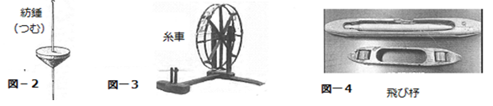

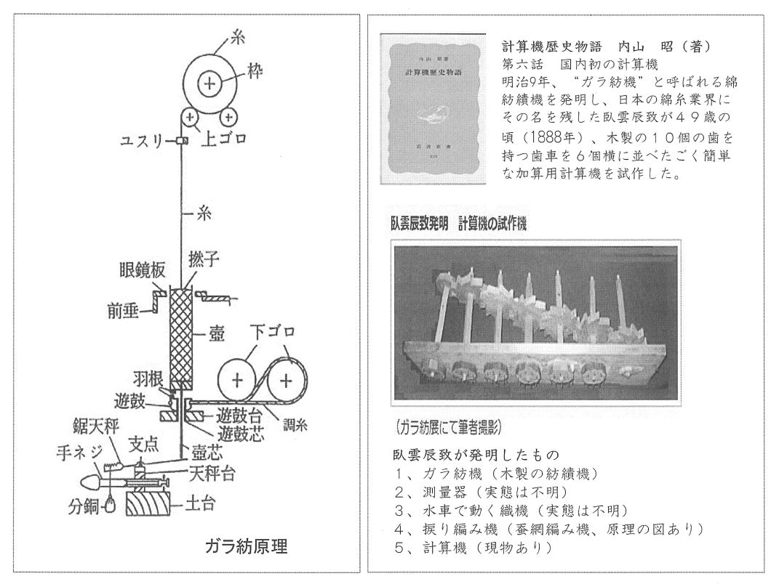
２、ガラ紡誕生の歴史的背景
1853年 ペリーが浦賀に来航、これ以降を幕末と呼ぶ。１２代将軍家慶が死去し、後継者は家定。
1854年 日米和親条約。
1858年 日米修好通商条約、安政五か国条約、関税率２０％。
1863年 下関戦争、薩英戦争。
1866年 改税約書で輸入関税４年間の物価平均で定まる原価の一律５％。
これよりイギリスの安くて質の高い綿糸や綿布が大量に輸入されて、日本は貿易赤字国に転落する。綿布の輸入拡大に伴い、問屋制家内工業の織物、紡績も壊滅的な打撃を受ける。
明治６年 西陣織職人がフランスから飛び杼をもたらし、結果織物の効率が２倍以上になり、より安い国産の綿糸が求められる。
明治10年 第一回内国勧業博覧会で、ガラ紡機が最高賞を獲得し全国に広がる。
明治11年 明治政府は英国からミュール紡績機2,000紡錘機2台を購入し、民間に払い下げるその後も次々と官営工場を設立し民間に払い下げた。
明治15年 渋沢栄一らが、大阪紡績会社（現・東洋紡）を設立。明治19年から20年にかけて、20に及ぶ紡績会社が設立され、大阪は「東洋のマンチェスター」と呼ばれるようになり、その後、日本は世界最大の紡績大国に成長してゆく。(途中時から西暦を和暦に変更)

３、新発見、辰致が明治８年に提出した「特許願」
臥雲辰致が明治８年に、筑摩県宛に提出したガラ紡機の専売特許願の草稿が出てきた。
この書類の中に、今まで辰致に関して語られてこなかった事実が書かれている。

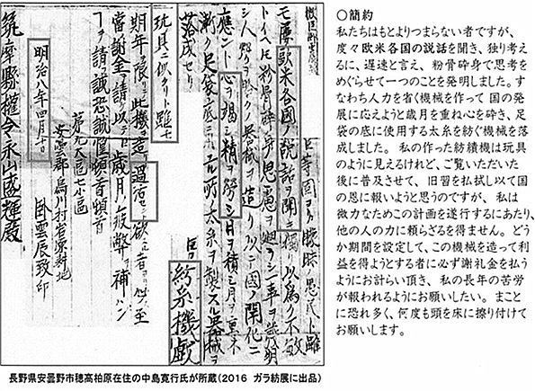
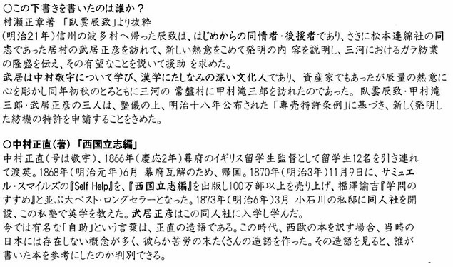
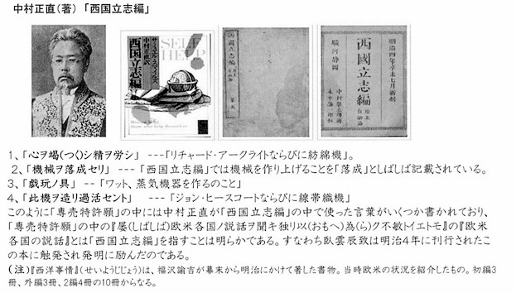

４、辰致自筆の「履歴書」の真贋
臥雲辰致に関する資料の中に、「辰致自筆履歴書草稿』なるものがある。
辰致の伝記書のレファレンスとなった、『ガラ紡始祖、臥雲辰致翁伝記」の著者榊原金之助氏は、この履歴書を辰致自筆の履歴書として伝記を書いた。伝記書の中で最も読まれていた村瀬正章著『臥雲辰致」もこの本をよりどころとしている。また、他の伝記書の著者、宮下一男、北野進両氏も同様である。しかし産業考古学会理事・編集部会長、日本産業技術史学会会員であった松本出身の玉川寛治氏は、この履歴書の名前が“臥雲辰致”ではなく“臥雲辰蔵”となっていることを指摘し、自身の論文の中ではこの履歴書を排している。しかし、この履歴書の真贋判定抜きにして、辰致の履歴を語ることは難しい。筆者はまずこの履歴書の真贋を確かめることから始めた。
この履歴書の中には、『戯玩ノ具ニ似テ以未ダ実用ニ足ラス』の記述があり、この『戯玩ノ具』は先述べた、中村正直の造語であり、武居正彦が好んで使う用語であるため、履歴書のもとは武居正彦が書いたものであるという推測が成立する。では何の為に書かれたものであるか。その疑問への解答は、「国立国会図書館デジタルアーカイブス」の中にあった。国会図書館の「明治十五年公文録 太政官一月全」なる公文録があり、その中に以下の４点の資料が掲載されている。

１、農商務卿西郷従道代理参事院議長山縣有朋が賞勳局総裁三条実美に宛て「綿糸機械発明者褒章の義ニ付上申」
２、長野県令大野誠が農商務卿西郷従道代に宛てた、「綿糸機械発明者褒章之義上申」
３、臥雲辰致「履歴書」
４、明治十四年第二回内国勧業博覧会審査官大森権中より農商省工務局へ差し出された臥雲辰致の履歴。
上記の記録より、明治１５年に辰致に授与された藍綬褒章は、長野県令大野誠の推薦状が発端で
あることがわかる。長野県は褒章授与にあたり、東筑摩郡役所を通して、辰致に対して履歴書提
出を命じたと思われる。
履歴書の内容から、最初の履歴書の手本は武居正彦が書き、それを参考に臥雲辰致が自ら履歴書を書いて、東筑摩郡役所に提出したと思われる。しかしながらその履歴書の中には、東筑摩郡の官吏から見て、多少好ましからざる記述があったのだろう、官吏はこのように書きなさいという見本を、「東筑摩役所」と真中に表記がある罫紙に書いて辰致に渡し、履歴書を書き直すよう指導したのではないだろうか。「臥雲辰蔵」と書いたのは、官吏が間違ったのではなく、書いたものが見本であることを強調するために、故意に署名を変えた可能性がある。辰致はこれを参考に、新たに履歴書を書き直し、提出したのであろう。
それでは官吏は履歴書の中のどの部分が、不適当であると思ったのであろうか。実は履歴書に書
かれている内容はほぼ正しいと書いたが、一部履歴書の内容に関して、首を傾げる部分がある。

35 五月三四ノ有志者ト協力シ大ニ機械ヲ製造セン事
36 ヲ謀リ居ヲ松本ニ移シ連綿社ト名ヅクル
37 一社ヲ設立シ専ラ機械製造ニ従事セリ
上記の記述であるが、辰致は明治９年に有志と共に紡績を含む綿工場を経営する目的で、ガラ紡
機、機械織機と共に、松本開産社内に移住する。履歴書には松本開産社の事が一切書かれていな
いことに加え、松本移住の目的をガラ紡機製造の為と記している。実は、明治１５年頃開産社は
いくつもの問題を抱えており、開産社に関して官は触れてほしくない事柄であり、その部分を訂
正したのではないかと、筆者は推測する。
いずれにしろ、公文録に全く同じ内容の履歴書がある以上、この履歴書は辰致の正式な履歴書で
あると断定できる。
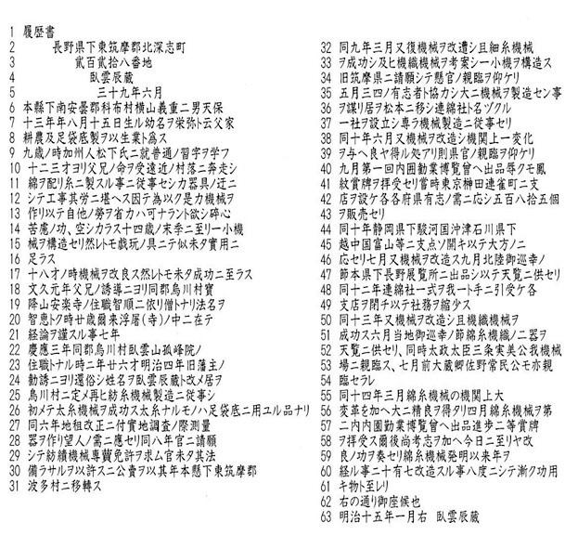

５、辰致が移り住んだ「開産社」とは
「開産社」は初代筑摩県権令永山盛輝が、殖産興業、貧民救済の為に作った半官半民の会社で、元資は
官員及び有志の積穀。大蔵省から無利子十年賦返済の融資金、約38,000円あり、また一般庶民からも徴収。大蔵省からの無利子の融資は、“拝借金”と称し、融資にあたり政府から担保の提供を申し渡され、「勧業社」社長（後に「開産社」）となった大区長３０名が各自所有の土地を抵当として提供した。
一般の庶民からの出資は、農地や宅地の面積をもとに、米の相場の代金で徴収し、雑穀は各村に積置かせた。「開産社」の場所は現在の松本市六九通りの女鳥羽川に面したところであった。
臥雲辰致と支援者（同志）は自ら水車場を設け、その動力でガラ紡と辰致発明の織機を稼働させる。これが「開産社」物品展示場の目玉であった。
倉澤家文書によると、明治１２年ごろ連綿社は月６０円の利益を出している。
明治１３年この連綿社を辰致一人が機械、設備、権利などをすべて買い取り、経営することになる。（「開産社」に関しては、ウィキペディアに記述したので参照のこと）
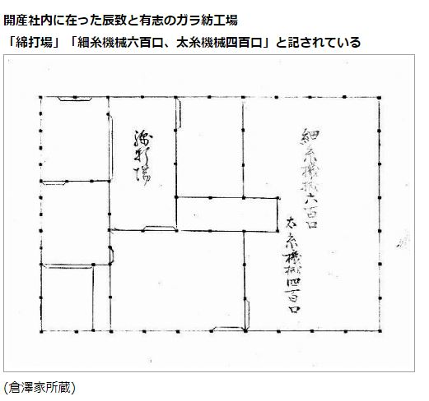
６、辰致貧困伝説は勘違いから始まった
明治１４年に開催された第二回内国勧業博覧会にガラ紡機出展後、辰致は東京に留まってガラ紡機の改良に取り掛かる。もともと辰致は衣服などには注意を払わなかった為に、辰致のもとを訪れた博覧会審査員の使いの者が、辰致が貧困の中ガラ紡機の改良に苦心していると勘違いしたものである。この時辰致は松本「開産社」内に工場を所有する工場経営者であった。

７、ガラ紡機は三河で活躍する
明治１７年から２０年の額田紡績組合の規模を示す資料が、村瀬正章著「臥雲辰致」に掲載されているので、参考に掲げる。
年代（明治年) 組合員数 職工数 紡錘数 生産高(貫) 生産価格(円）
17 264 242 44,320 52,317 －
18 316 405 60,080 89,442 142,408
19 452 580 98,760 215,624 187,064
20 483 616 131,530 308,637 492,850
（「三河紡績同業組合『三河紡績糸』による」との注釈あり）
明治２０年頃の１円は約３万円であるから、当時の生産額４９２、８５０円は現在の金額にして１２９億円相当となる。組合員数は４８３社であるから、一社当たりの年間売上額は２、６７０万円となる。

７、「開産社」に関するキーワードと活躍した人物
市川量造：明治5年、松本城が大蔵省によって競売にかけられ、天守閣が235両、付合物を合わせて計309両で落札された。落札者は天守閣を取り壊そうとしたが、量造は「城がなくなれば松本は骨抜きになる」と紙面で訴え、先祖伝来の蔵書を売るなどして金を工面し、その後城内で博覧会を開催してその入場料などが当てられ、買い戻しに成功した。市川量造は第一回回内国勧業博覧会では開産社員兼博覧会係として先行して上京。信飛新聞社設立。

永山盛輝:幕末の薩摩藩士。伊那県大参事、明治４年筑摩県権令となる。筑摩県では教育の普及に尽力し、県内を巡回し学制前に郷学校百数十校を設置した。2019年9月30日付けで国宝に指定された開智学校は廃仏毀釈で廃寺となった旧藩主戸田氏の菩提寺全久院跡に、永山が自ら工事現場に出て監督を務めたと伝えられほど熱心に建設を行った。島崎藤村「夜明け前」では悪い官吏“本山盛徳”として登場する。

北原稲雄: 信州伊那谷の座光寺村の名主。伊那谷の平田国学者のリーダー、「天狗党の乱」のとき、飯田市内を戦火から守る。「開産社」最初の代表社長。

倉澤清也:北原稲雄の朋友、「開産社」２代目の社長で、この家に「開産社」の資料が残っている。

伊那県：慶応4年（1868年）に信濃国内の幕府領・旗本領を管轄するために明治政府によって設置された府藩県三治制の県。「伊那県商社事件」などにより解体され一部は筑摩県となる。永山盛輝、北原稲雄などは、新しい筑摩県の構成員となる。

島崎藤村「夜明け前」:ペリー来航から始まる幕末・明治初期に活躍した伊那谷の平田門人を中心に書かれた歴史小説。永山盛輝、北原稲雄、倉澤清也など後に「開産社」で活躍する人々が登場する。

明治天皇巡幸：御生涯の大半を御所で過ごされた江戸時代の天皇とは対照的に、明治天皇は各地へ行幸されました。大掛かりなものは、六大巡幸と呼ばれ、明治5年の九州・西国、同9年の東北・北海道、同11年の北陸・東海道、同13年の甲州・東山道、同14年の山形・秋田・北海道、同18年の山口・広島・岡山、合計6回である。
幕末倉澤清也などが同志として接していた、長州藩主品川弥次郎は内務省補として、ご行幸の先回りをし、打ち合わせなどしていた。臥雲辰致は一回目、北陸東海両道御巡幸の折に長野天覧所で、二回目明治13年の山梨・三重・京都巡幸の折に中山道から外れて松本に立ち寄られた時の都合２度天皇に拝謁している。
８、書籍・資料紹介
書籍名・論文名 発明時期 著者 種類 発行年月日
「日本ガラ紡史話」 中村 精 書籍 昭和１７年４月３０日
「ガラ紡業の始祖臥雲辰致翁伝記」榊原金之助 書籍 昭和２４年４月５日
「臥雲辰致」 村瀬正章 書籍 昭和４０年２月２０日
「がら紡精紡機の技術的評価」 玉川寛治 論文 昭和６１年７月２５日
「臥雲辰致」 宮下一男 書籍 平成５年６月
「臥雲辰致とガラ紡機」 北野進 書籍 平成６年７月
「臥雲辰致・日本独創のガラ紡」 ガラ紡を学ぶ会 書籍 平成２９年８
「開産社」最後の社長である倉澤清也氏の子孫である倉澤忠夫氏から、開産社の語に関する資料と、「臥雲辰致の研究」に対するアドバイスをいただいた。